**GRONINGEN - Plaats = Bourtange (GR) Vestingsmolen Bourtange (Standerdmolen)**

* De molen is een kopie van de oorspronkelijke molen (van de standerdmolen bij Ter Haar) en is in het kader van de reconstructie van de vesting in 1980 nieuw gebouwd.
* 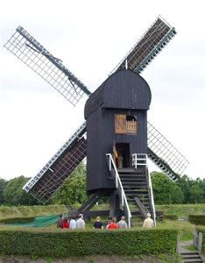Overwogen is of de molen van Ter Haar weer terug gebracht werd naar de vesting Bourtange, maar aan het maken van nieuwbouw werd de voorkeur gegegeven.
* De molen werd gebouwd door molenmakerij Doornbosch en werd op 8 augustus 1980 door de toenmalige Commissaris der Koningin, mr. E.H. Toxopeus, officieel in werking gesteld.
* Het betreft hier een open standerdmolen met een bolgebogen kap, de voorzijde is gedekt met vertikale planken.
* De molen heeft geen afzonderlijk luiluifeltje, de achterkant van het dak springt daartoe in zijn geheel iets uit.
* De houten borstroeden zijn oud-hollands opgehekt en heeft een vlucht van 17,50 m. en een houten as.
* In 1981 werd de molen uitgerust met een koppel maalstenen en één pelsteen.
* In 2001 kreeg de molen een nieuw hardhouten gevlucht nadat één van de enden tijdens het draaien afbrak.
* In 2006 werd de steenbalk vervangen. Hiertoe werd de gehele molenkast op "stelten" gezet en de oude steenbalk langs één van de zijwegen uitgewisseld voor een nieuw